Усл. 2100

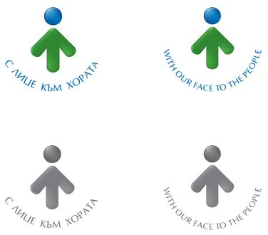

**ОБЩИНА БРЕЗНИК**

Вх.№ .........................

…………………………..20….. г.

**ДО**

**КМЕТА**

**НА ОБЩИНА БРЕЗНИК**

# ЗАЯВЛЕНИЕ

ЗА ИЗДАВАНЕ НА РАЗРЕШЕНИЕ ЗА ПОСТАВЯНЕ НА РЕКЛАМНО–ИНФОРМАЦИОННИ ЕЛЕМЕНТИ

От:1......................................................................................................................................

име: собствено, бащино, фамилно, телефон

Адрес за кореспонденция: ..............................................................................................................................................

гр./с.ж.к., бул., ул., сграда, №, вх., ет., ап.

2. .........................................................................................................................................

име: собствено, бащино, фамилно, телефон

Адрес за кореспонденция: ..............................................................................................................................................

гр./с.ж.к., бул., ул., сграда, №, вх., ет., ап.

Моля да ми (ни) бъде издадено разрешение за поставяне .....................................................

.............................................................................................................................................(при условията на чл. 57,ал.1от ЗУТ) в парцел (имот)..........................квартал № ……………………… по плана на гр. (с.) .................................................. община ........................................... намиращ се на .......................................................................................................................

**ПРИЛАГАМ ИЗИСКУЕМИТЕ ДОКУМЕНТИ:**

1. Документ за собственост */за имоти придобити преди 2005 г./*

2. Ситуационна скица с обозначени местоположение и вида на РИЕ …………………………………………………

3. Технически проект на РИЕ - по преценка на гл. архитект

4. Графичен материал /скица, колаж/ фотоснимка за искания вид на РИМ, с неговите размери и материал

Такса: 25.00 лв.; 12.78 евро

Срок за изпълнение: 14 дни

 Прилагам документ за платена такса

 Плащането е извършено по електронен път

Желая издаденият индивидуален административен акт да бъде получен:

 Лично на гише от ЦАО;

 На електронен адрес, съгласно Закона за електронното управление ………………………………………..;

 В профил, регистриран в Информационната система за сигурно електронно връчване /ССЕВ/;

 Чрез лицензиран пощенски оператор на адрес: ...........................................................   
като декларирам, че пощенските разходи са за моя сметка, платими при получаването на акта за вътрешни пощенски пратки и съм съгласен документите да бъдат пренасяни от оператора за служебни цели.

*Община Брезник*

*Банкова сметка : BG46STSA93008423552400, BIC: STSABGSF, Банка ДСК ЕАД гр.Брезник*

*вид плащане 448001- общинска такса за технически услуги*

Дата: .......................                                                              Заявител: .............................

*(подпис)*

*ЗАБЕЛЕЖКА: Заявлението може да бъде представено на гише, по пощата или по електронен път*